臺北市立北投國民中學活動成果紀錄表
活動名稱 | 108年度國家防災日災害避難掩護演練 | 時間 | 108.09.20
地點 | 北投國中東、西校區 | 對象 | 全校師生
活動概述：本校確實將正式演練納入學校行事曆管制實施，並於
教育局二代表單系統-「108 年度臺北市各級學校國家防災日複合式避難疏散演練時間規劃表」 填報預演資料，開學後並已辦理2次預演活動(9月5日、12日舉行無預警演練)。9月20日上午9時21分透過裝交通部中央氣象局強震即時警報軟體發布之模擬訊息動員全體教職員工生配合實施演練。
由於當天下雨地面濕滑，八、九年級學生在教室內演練避震避難步驟(以「趴下、掩護、穩住」抗震保命三步驟為重點)，僅七年級學生以隨手可得具備緩衝保護功能的物品保護頭頸部，師生循避難疏散規劃路線，迅速前往指定集合點(風雨操場)，在實施人數清查後由校長作防災宣導，並介紹「家庭防災卡」及「1991留言平台」之使用。
本次演練中各班老師均提醒學生，以「趴下、掩護、穩住」抗震保命三步驟為重點；疏散避難階段以「不推、不跑、不語」為重點，讓全校同學熟悉真實災害發生時之應處作為。
活動照片
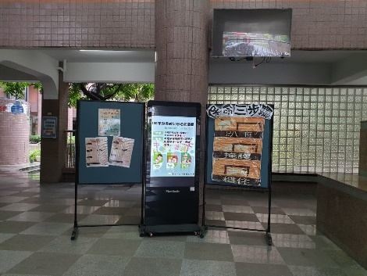 | 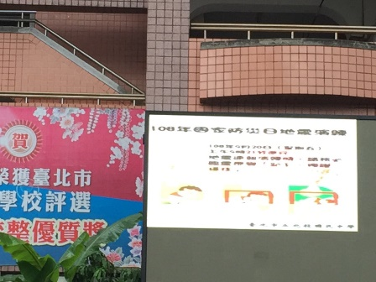
說明：在電子看板宣導 | 說明：在電視牆宣導
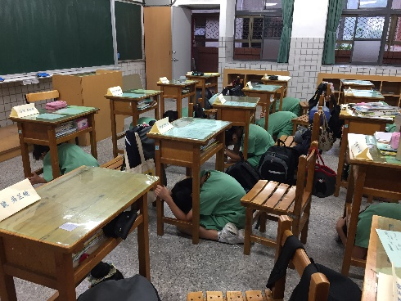 | 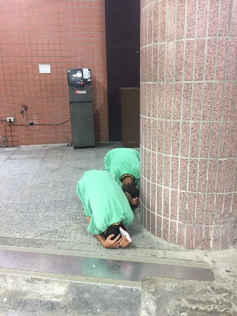
說明：「趴下、掩護、穩住」避難 | 說明：在戶外遇地震時緊急避難

活動名稱：臺北市立北投國民中學108年度國家防災日災害避難掩護演練
日期：108.09.20 地點：北投國中東、西校區
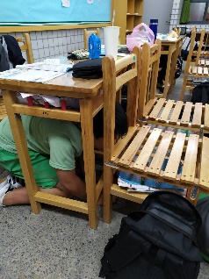 | 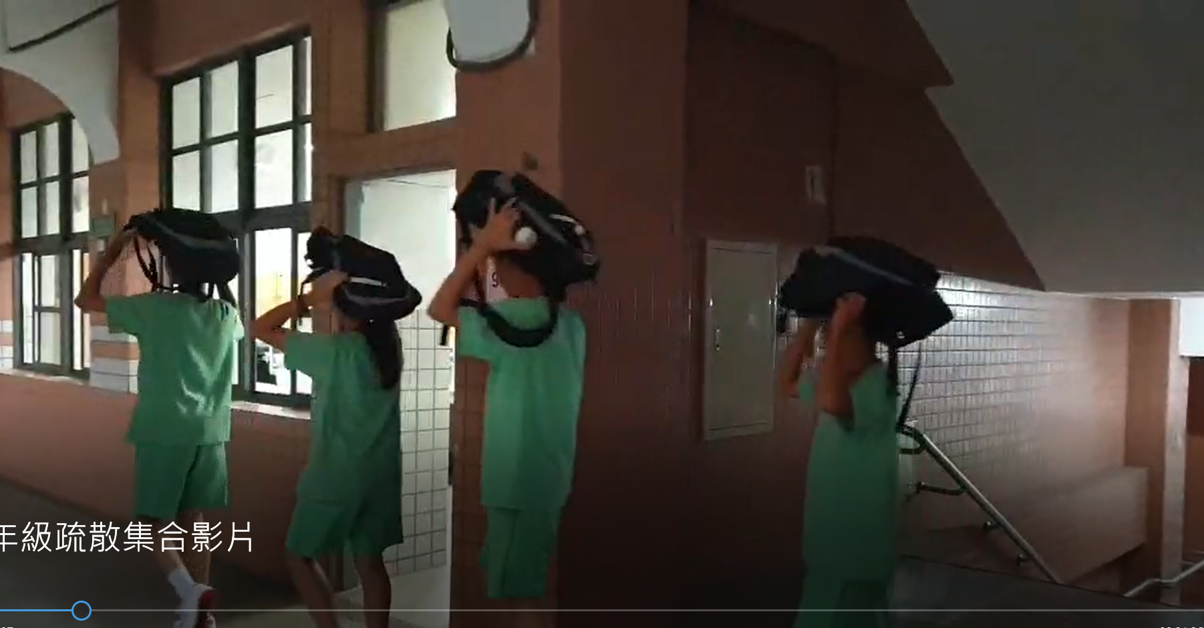
照片說明：演練開始，就地避難 | 照片說明：保護頭部，立即疏散
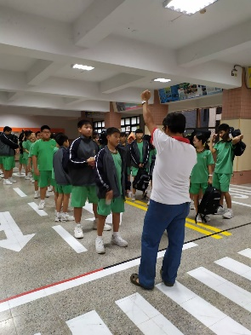 | 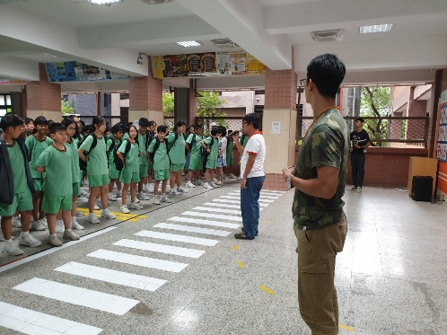
照片說明：七年級集結整隊 | 照片說明：七年級學生集合
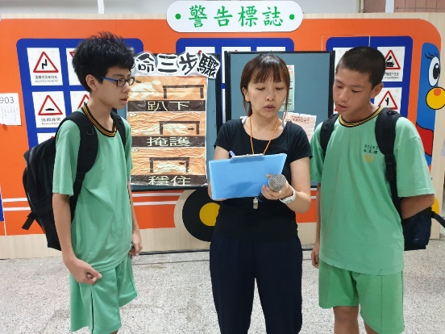 | 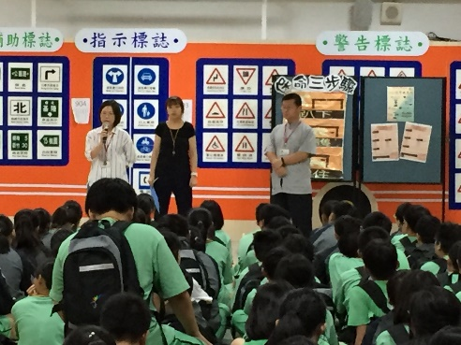
照片說明：清點人數 | 照片說明：總務主任宣導地震避難要領
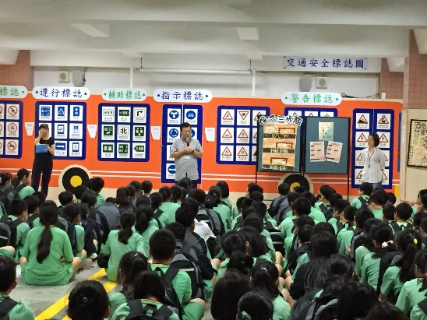 | 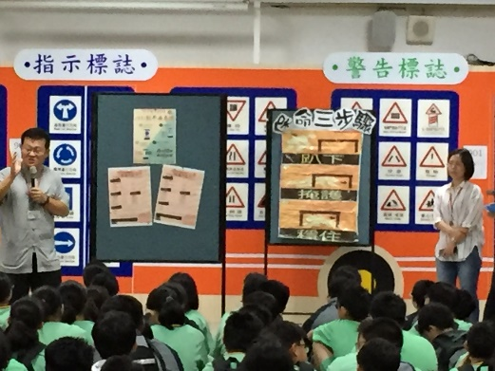
照片說明：校長宣導地震逃生注意事項 | 照片說明：校長宣導家庭防災卡重要性

